**PARCIAL MBDA-FEDERICO BARRIOS MENESES**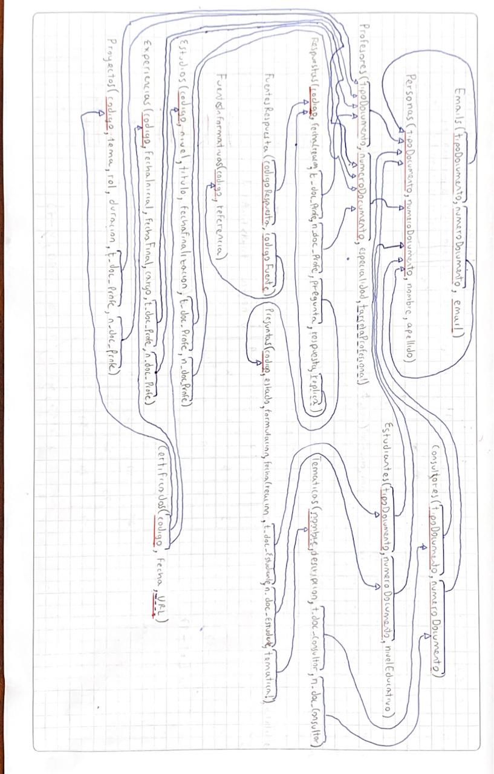

**MODELO RELACIONAL. INTEGRIDAD DECLARATIVA. (SQL Estándar)**

1. Diseñen una restricción que implique una aserción de base de datos teniendo en cuenta la especificación dada en el modelo conceptual extendido y la descripción del ciclo.

CREATE ASSERTION certificado

CHECK (NOT EXISTS (SELECT codigo FROM proyectos p, estudios e, experiencias xp));

**MODELO RELACIONAL. INTEGRIDAD PROCEDIMENTAL. (SQL Estándar)**

Seleccione y explique los mecanismos necesarios para cumplir con las siguientes reglas de negocio: (SOLO DISEÑO. NO LAS IMPLEMENTE)

Registrar Respuesta

* Adicionar
* La adición se debe realizar con datos mínimos. (Indiquen los datos a automatizar)

Haría un disparador que, al momento de hacer una inserción en la tabla, asigne automáticamente los siguientes datos:

* codigo: Incrementando este valor cada que se inserte uno nuevo.
* fechaCreacion: Insertando la fecha actual del sistema al momento de realizar la respuesta.
* Cuando se responda una pregunta su estado debe cambiar a Resuelta, siempre y cuando esta se encuentre bien formulada de lo contrario cambiará a Mal formulada.

Haría un disparador que inserte la respuesta que se quiera contestar y al hacer esta inserción si la respuesta es ‘MAL FORMULADA’ se cambiará el estado de la pregunta a ‘Mal formulada’, de lo contrario el estado de la pregunta cambiará a ‘Resuelta’.

● Modificar

* No se puede modificar una respuesta si tiene una réplica asociada.

Haría un disparador que se ejecute antes de un UPDATE, que revisará los atributos referenciados en la tabla respuesta, específicamente el atributo replica. Si este atributo está referenciando otra respuesta no se podrá modificar la tabla usando un CASCADE.

* No se puede modificar la fecha de creación de la respuesta.

● Eliminar

* Cuando se elimine una pregunta debe eliminarse las respuestas y FuenteInformativas.

Haría un trigger que se ejecute al momento de hacer un DELETE y usando ON DELETE CASCADE al borrar una pregunta se eliminarán todos los atributos asociados a esta.

* Cuando se elimine un profesor las respuestas que él haya dado quedan asociadas a un profesor desconocido.

**CONSTRUCCIÓN (SQL ORACLE)**

1. Implemente la estructura de las tablas diseñadas en el punto 1 (sin restricciones de integridad externa).

2. Implemente las restricciones de integridad externa diseñadas en el punto 2 y las correspondientes al CRUD Registrar pregunta y respuesta

3. Implemente los mecanismos diseñados para cumplir las reglas de negocio de caso de uso Registrar pregunta y respuesta.